СОВЕТ депутатов тракторозаводского района
города челябинска
второго созыва
РЕШЕНИЕ

от 20.04.2023 г. № 24/7

Об отчете о работе депутата
Совета депутатов Тракторозаводского района,
избранного в Челябинскую городскую Думу
Ветхова К.В. за 2022 год

Заслушав отчет о работе депутата Совета депутатов Тракторозаводского района, избранного в Челябинскую городскую Думу Ветхова Кирилла Владимировича за 2022 год, в соответствии со статьей 35 Федерального закона от 06 октября 2003 г. № 131-ФЗ «Об общих принципах организации местного самоуправления в Российской Федерации», статьей 21 Устава Тракторозаводского района,

Совет депутатов Тракторозаводского района
Р Е Ш А Е Т:

1. Принять к сведению отчет о работе депутата Совета депутатов Тракторозаводского района, избранного в Челябинскую городскую Думу Ветхова К.В. за 2022 год.
2. Разместить настоящее решение на официальном сайте администрации Тракторозаводского района в сети «Интернет».
3. Контроль исполнения решения поручить постоянной комиссии Совета депутатов по местному самоуправлению и регламенту.
4. Настоящее решение вступает в силу со дня подписания.

Председатель Совета депутатов
Тракторозаводского района В.А. Горбунов

Приложение
к решению Совета депутатов
Тракторозаводского района
города Челябинска
от 20.04.2023 г. № 24/7

Отчёт о работе за 2022 год
Депутата Челябинской городской Думы
Ветхова Кирилла Владимировича

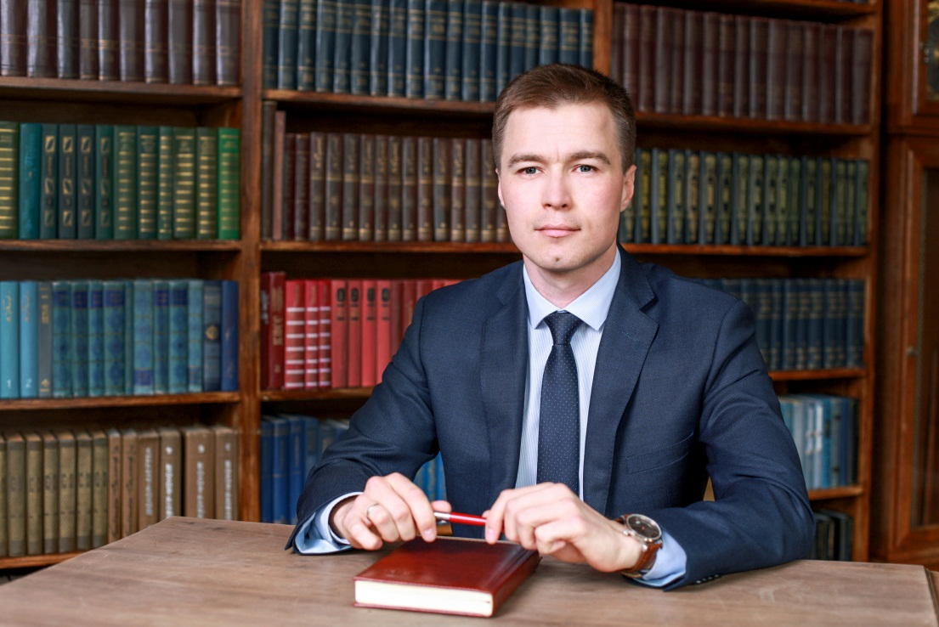
Ветхов Кирилл Владимирович:
- депутат Совета депутатов второго созыва Тракторозаводского района города Челябинска;
- депутат Челябинской городской Думы;
- председатель постоянной комиссии по городскому хозяйству и градостроительству;
- член политсовета местного Тракторозаводского отделения партии «Единая Россия», Секретарь первичного отделения партии «Единая Россия», координатор Партийного проекта «Народный контроль».

Депутат Кирилл Ветхов строит свою работу исходя из интересов жителей Тракторозаводского района и ставит решение проблем округа первоочередной задачей.

Исполнение обязанностей депутата в Челябинской городской Думе
и работа в комиссиях

Компетенция постоянной комиссии установлена решением Челябинской городской Думы от 24.09.2019 № 1/7 «О предметах ведения постоянных комиссий Челябинской городской Думы».
- Об итогах работы постоянной комиссии городской Думы
по городскому хозяйству и градостроительству
За отчетный 2022год комиссией проведено 10 заседания, на которых рассмотрено 106 вопросов. На пленарные заседания Челябинской городской Думы вынесено
70 проектов решений Думы.

Статистические сведения
о работе постоянной комиссии Челябинской городской Думы
по городскому хозяйству и градостроительству в 2021 году

Количество проведенных заседаний комиссии | Количество совместных заседаний (расширенных) | Количество вопросов,  рассмотренных  на комиссии | Количество рабочих совещаний, проведенных комиссией | Количество решений, подготовленных комиссией и принятых на заседании Думы | Количество обращений граждан и организаций | Количество вопросов, рассмотренных в обращениях граждан и организаций | Количество заседаний публичных слушаний и комиссий ПЗЗ
10 | 1 | 106 | 4 | 70 | 194 | 278 | 43

О рассмотрении и принятии депутатами наиболее важных решений городской Думы по предметам ведения постоянной комиссии по городскому хозяйству
и градостроительству:
- О внесении изменений в решение городской Думы 28.09.2021 № 22/10
«О предоставлении мер финансовой поддержки в целях проведения капитального ремонта фасадов многоквартирных домов, расположенных на гостевых маршрутах города Челябинска» (решения Думы от 15.02.2022 № 26/105, от 31.05.2022 № 29/4): Перечень многоквартирных домов на гостевых маршрутах города дополнен многоквартирными домами № 74 по ул. Свободы и № 29 по ул. Тимирязева, отнесенных
к выявленным объектам культурного наследия Челябинской области, и многоквартирным домом № 53 по проспекту Ленина, в отношении которых планируется предоставление мер финансовой поддержки на капремонт фасадов с целью улучшения внешнего облика города (финансирование работ производится за счет фонда капремонта в рамках предельной стоимости работ и дотации из областного бюджета);

2) О внесении изменений в решение городской Думы от 09.10.2012 № 37/13
«Об утверждении Правил землепользования и застройки муниципального образования «Челябинский городской округ»…» (31 решение городской Думы):
Принятыми решениями:
- сформирован земельный участок для размещения поликлиники и физкультурно-оздоровительного центра на перекрестке ул. Сергея Герасимова и Конструктора Духова в микрорайоне Чурилово в Тракторозаводском районе;
- для установления границ городских лесов внесены изменения в части градостроительных зон 05 01 и 05 04 в Центральном районе, предусматривающие установление территориальных зон А.1.4 (природно-рекреационные территориальные зоны парков,
в том числе специализированного назначения, скверов, бульваров, набережных),
А.1.0 (природно-рекреационные территориальные зоны зеленых насаждений),
Б.1 (многофункциональные общественно-деловые территориальные зоны);
- в целях реализации новых требований законодательства о комплексном развитии территории установлены предельные размеры земельных участков и параметров разрешенного строительства, реконструкции объектов капитального строительства;
- для сохранения существующих зеленых насаждений вдоль проектируемой
улицы Коммунальной в Советском районе внесены изменения, позволившие уменьшить
границы производственно-складской территориальной зоны объектов IV и V классов опасности (малоопасных отходов) и увеличить границы природно-рекреационной территориальной зоны защитных зеленых насаждений;
- в целях размещения школы искусств с библиотекой в границах улиц 1-я Эльтонская, Трашутина, 2-я Эльтонская, Зальцмана в Тракторозаводском районе (район Чурилово)
внесены изменения и установлена новая территориальная зона общеобразовательных
и дошкольных учреждений и др.
3) О внесении изменений в решение городской Думы от 22.12.2020 № 15/16
«Об утверждении Правил охраны и содержания зеленых насаждений
в городе Челябинске (решение Думы от 26.04.2022 № 28/16):
С учетом практики реализации решения:
- уточнено понятие «санитарная рубка» для исключения удаления больных, угнетенных, ослабленных деревьев и кустарников, состояние которых может быть улучшено путем проведения санитарной обрезки или агротехнических мероприятий;
- введена разрешающая норма о сносе (пересадке) зеленых насаждений в целях обеспечения условий для проведения Комитетом дорожного хозяйства г. Челябинска капремонта автодорог общего пользования в границах красных линий, а также о компенсации
зеленых насаждений в натуральной форме в данном случае в границах города (т.е. без привязки
к территории внутригородского района, где был произведен снос), определении
мест высадки зеленых насаждений, в таких случаях, органом управления зеленым фондом Администрации города – Управлением экологии и природопользования Администрации;
- дополнительно включено положение о проведении компенсаций зеленых насаждений в натуральной форме при реализации ранее заключенных договоров о развитии застроенных территорий (т.е. в порядке, аналогичном компенсации зеленых насаждений при реализации договоров о комплексном развитии территорий);
4) О внесении изменений в решение городской Думы от 09.12.2020 № 15/6
«Об утверждении Порядка благоустройства территорий общего пользования
города Челябинска для размещения объектов благоустройства (площадок автостоянок)» ((решение Думы от 26.04.2022 № 28/16, от 20.12.2022 № 35/6):
С учетом практики реализации решения внесены изменения:
- в части продления для добросовестных субъектов предпринимательской деятельности срока заключения договора пользования и благоустройства территории общего пользования, занятой площадкой автостоянки, без проведения аукциона – до 31 декабря 2023 года;
- утверждена форма заявления о проведении аукциона на право заключения
договора пользования и благоустройства территории общего пользования для размещения площадки автостоянки;
- уточнен перечень данных, определяемых эскизным проектом;
- скорректированы сроки принятия решений о проведении аукционов, подачи заявления о заключении договора пользования и благоустройства территории, введена норма
о праве Комитета по управлению имуществом и земельным отношениям г. Челябинска инициировать проведение аукциона;
- уточнены нормы об определении размера ежегодной платы за размещение площадки автостоянки – по результатам аукциона, начальной цены – в размере, определенном
по результатам рыночной оценки, проведенной субъектами оценочной деятельности (корректировка направлена на сокращение расходов бюджета города на определение
рыночных стоимостей);
5) О внесении изменений в решение городской Думы от 27.02.2018 № 38/27
«Об утверждении Положения о порядке распространения наружной рекламы
и информации в городе Челябинске» (решения Думы от 26.04.2022 № 28/18, от 25.10.2022 № 33/27): в целях поддержки организаций, осуществляющих распространение наружной рекламы (по их обращению в городскую Думу), с учетом сохраняющихся условий санкционного давления, нестабильности российской экономики предусмотрено применение временного понижающего коэффициента 0,5 при расчете платы за установку и эксплуатацию рекламных конструкции на 2, 3 и 4 квартал 2022 года.

6) О внесении изменений в решения Челябинской городской Думы, касающиеся изменения оплаты труда работников муниципальных учреждений подведомственных постоянной комиссии (решения Думы от 25.10.2022 № 33/26,
от 22.11.2022 № 34/140, № 34/147, № 34/146, № 34/137): изменения внесены
с целью повышения заработной платы работникам муниципальных учреждений города, подведомственных комиссии, в том числе во исполнение распоряжения Правительства Челябинской области от 12.10.2022 № 1011-рп
7) Об утверждении схем водоснабжения и водоотведения города Челябинска
до 2041 года (решение Думы от 20.12.2022 № 35/5): в целях развития систем водоснабжения и водоотведения города утверждены схемы водоснабжения и водоотведения города Челябинска
на период до 2041 года, которые предусматривают:
- описание системы и структуры водоснабжения и водоотведения
(далее – ВСиВО) города, результатов технического обследования централизованных систем, технологических зон ВСиВО, оценку состояния и функционирования сетей, насосных станций, оборудования, существующих и прогнозных балансов систем ВСиВО, учета потребления
и энергоэффективности объектов ВСиВО;
- анализ резервных мощностей, направления, задачи развития (в различных
сценариях) централизованных систем ВСиВО, плановые показатели надежности,
эффективности их работы и др.;
- предложения по строительству, реконструкции и модернизации объектов централизованных систем ВСиВО, перечень основных мероприятий по реализации схем
с разбивкой по годам и техническим обоснованием предлагаемых к исполнению мероприятий,
в том числе экологической направленности (для минимизации вредного воздействия
на окружающую среду объектов ВСиВО, сокращения сбросов загрязняющих веществ,
от применения безопасных для окружающей среды методов/реагентов);
- оценку объемов капиталовложений на реализацию мероприятий, предложения
по источникам их финансирования и т.д.;

8) О внесении изменений в решение городской Думы от 22.12.2015 № 16/32
«Об утверждении Правил благоустройства территории города Челябинска»
(далее – ПБТ) (решения Думы от 26.04.2022 № 28/5, от 20.12.2022 № 35/20):
в ПБТ с учетом наработанной практики внесены следующие изменения:
- уточнен понятийный аппарат, применяемый при реализации ПБТ;
- уточнены полномочия Администрации города и администраций внутригородских районов в части:
- установления ответственности Администрации города за выполнение работ
по ремонту и содержанию улично-дорожной сети в границах «красных линий», администраций внутригородских районов – за текущее содержание территорий внутригородских районов;
- реализации администрациями внутригородских районов мероприятий
по недопущению размещения на подведомственных территориях некапитальных нестационарных строений/сооружений и освобождению от них территорий;
- исключения из полномочий администраций внутригородских районов организации работ по содержанию остановочных площадок общественного транспорта и расположенных
на них отдельных объектов благоустройства;
- установлен запрет на выпас сельскохозяйственных животных на озелененных территориях общего пользования;
- уточнен раздел 8 ПБТ о мемориальных объектах в части отнесения их к объектам благоустройства;
- увеличен срок ответственности организаций, выполняющих работы
по восстановлению усовершенствованного покрытия на объектах улично-дорожной сети,
до 4 лет после завершения работ;
- включена норма о предоставлении материалов фотофиксации места проведения аварийных земляных работ до начала производства работ и установлены требования к ним;
- установлен срок продления ордера на производство земляных работ (в течение
трех рабочих дней до окончания срока действия ордера/разрешения), право продления ордера
(не более трех раз в течение одного года в соответствии с исчерпывающим перечнем оснований, предусмотренных ПБТ)
- уточнены границы газонной части, расположенной вдоль МКД, для осуществления работ по ее благоустройству и содержанию на придомовой территории;
- уточнены положения о создании и содержании контейнерных площадок
для накопления твердых коммунальных отходов в многоквартирных домах; и др.;
9) Об утверждении программы комплексного развития систем коммунальной инфраструктуры города Челябинска на период до 2041 года (далее – ПКР)
(решение Думы от 23.12.2022 № 36/1):
ПКР (теплоснабжение, водоснабжение, водоотведение, электроснабжение, газоснабжение, обращение с твердыми коммунальными отходами) разработана в соответствии
с требованиями Градостроительного кодекса РФ в развитие Генерального плана
города Челябинска, утвержденного в декабре 2021 года, и включает:
- характеристику существующего состояния систем коммунальной инфраструктуры
по их видам, анализ резервов и дефицитов по зонам действия ресурсов, качества
поставляемых ресурсов, надежности и проблем работы систем, их негативного воздействия
на окружающую среду;
- данные о планируемом развитии городского округа: застройка, демографические перспективы, прогноз спроса на коммунальные ресурсы;
- целевые показатели развития систем коммунальной инфраструктуры,
перечень мероприятий / инвестиционных проектов для достижения целевых показателей,
оценку финансовых потребностей на их реализацию и источников финансирования;
- ожидаемые результаты реализации ПКР СКУ, доступность реализации мероприятий ПКР СКУ для населения и др.

10) Решения городской Думы о рассмотрении инвестиционных программ организаций коммунального комплекса в сфере теплоснабжения и водоснабжения, водоотведения (решения Думы от 30.08.2022 № 31/11, № № 31/12, № 31/13,
от 27.09.2022 № 32/20, от 25.10.2022 № 33/1, от 27.10.2022 № 34/1, от 31.10.2022
№ 34/10, № 34/21, № 34/22): перед утверждением в Министерстве тарифного регулирования
и энергетики Челябинской области в соответствии с установленными законодательством требованиями и полномочиями были рассмотрены инвестиционные программы МУП «Производственное объединение водоснабжения и водоотведения», МУП «Челябинский коммунальные тепловые сети», АО «УСТЭК-Челябинск», ПАО «Фортум», по которым приняты соответствующие решения о согласовании либо отказе в согласовании проектов.
Комиссия уделяла внимание рассмотрению отдельных направлений функционирования систем жизнеобеспечения города, в рамках которых депутатами обозначалась проблематика в подведомственных отраслях. Так, заслушаны информации о:
- работе, направленной на сокращение объемов и количества объектов незавершенного строительства;
- подготовке, ходе работ по весенней санитарной очистке территории города (субботникам) и итогах ее проведения;
- проведенном в 2021 году капитальном ремонте общего имущества в МКД
города Челябинска и перспективах на 2022 год;
- реализации Правил размещения и содержания информационных конструкций на территории города Челябинска;
- ходе подготовки жилищного фонда и объектов коммунальной инфраструктуры к отопительному периоду 2022-2023 годов;
- работе по строительству, ремонту, реконструкции и содержанию улично-дорожной сети г. Челябинска в 2022 году и перспективах реализации этих мероприятий в 2023 году;
- ходе разработки проектов Правил землепользования и застройки и Нормативов градостроительного проектирования города Челябинска;
- результатах проверок Контрольно-счетной палатой города эффективности использования бюджетных средств: «Анализ результативности мер, принимаемых органами местного самоуправления, направленных на сокращение объемов и количества объектов незавершенного строительства в 2019-2020 годах», «Проверка расходования субсидий, предоставленных на благоустройство, капитальный ремонт и ремонт дворовых территорий многоквартирных домов г. Челябинска (в рамках реализации приоритетного проекта «Формирование комфортной городской среды»), «Аудит закупок, осуществленных в рамках реализации муниципальных программ», «Аудит эффективности деятельности МБУ «Челябинский городской фонд энергоэффективности и инновационных технологий», в том числе аудит закупок», «Аудит эффективности использования бюджетных средств при реализации муниципальной программы «Капитальное строительство в городе Челябинске» в рамках национальных проектов «Жилье и городская среда», «Демография», в том числе аудит закупок», «Аудит закупок, осуществленных администрациями внутригородских районов города Челябинска на оказание услуг по содержанию общественных территорий (выборочно)».
Комиссией рассматривались вопросы, отнесенные к предметам ведения
других постоянных комиссий городской Думы, но требующие согласования
профильной комиссии. За отчетный период комиссией высказано мнение по 18 вопросам, связанным с внесением изменений в Устав города Челябинска, Регламент городской Думы, Прогнозный план приватизации муниципального имущества, а также
с утверждением перечней имущества, предлагаемого для принятия в муниципальную собственность либо передачи в государственную собственность и др.
- Информация о рабочих совещаниях, организованных комиссией

В 2022 году рабочие совещания проводились по темам:
1) в целях совершенствования системы обращения с твердыми коммунальными отходами в марте текущего года проведена рабочая встреча депутатского корпуса
с ответственными за работу в данном направлении специалистами (ООО «Центр коммунального сервиса», Управление экологии и природопользования, Управление ЖКХ, управляющие компании и др.). По итогам совещания сформированы предложения
для их проработки компетентными организациями (участвовали Горнов И.В., Ветхов К.В., Боярская О.В., Калинин М.К., Лапотышкин Д.Б., Рыльских В.П., Гильмутдинов Э.Р., Григорчик Д.П., Мхитарян В.Г., Селещук С.И., Чилимская Т.Н., Шафигулин А.Г.);
2) по рассмотрению обращений представителей организаций, осуществляющих распространение наружной рекламы на территории города Челябинска, в рамках которого были определены возможные меры поддержки рекламной отрасли в городе
(участвовали Шмидт А.В., Горнов И.В., Калинин М.К.);
3) формирования предложений для корректировки критериев конкурсного отбора инициативных проектов, выдвигаемых для получения финансовой поддержки
за счет межбюджетных трансфертов из областного бюджета в 2023 и последующих годах (участвовал Ветхов К.В.);
4) по вопросу осуществления захоронений на территории кладбища «Митрофановское»: определены возможные варианты решения проблемы для дальнейшей проработки (участвовали Горнов И.В., Лапотышкин Д.Б., Ветхов К.В., Рыльских В.П.).
- Информация о работе с обращениями граждан и юридических лиц
в постоянной комиссии
По обращениям граждан каждый депутат проводил индивидуальную работу
в своем избирательном округе. Непосредственно в комиссии городской Думы
по городскому хозяйству и градостроительству в 2022 году в пределах установленной компетенции рассмотрены 194 письменных обращений граждан и юридических лиц,
в которых поставлен 278 проблемный вопрос. По результатам проработки поступивших обращений граждан всем заявителям в установленные сроки направлены ответы.
Можно отметить ежегодное увеличение количества обращений в комиссию
с предложениями по изменению нормативных правовых актов городской Думы,
что показывает повышение активности жителей города в участии развития местного самоуправления.
- О работе отдела
по обеспечению деятельности депутатов постоянной комиссии
Отделом в 2022 году осуществлялось организационное, правовое
и информационное обеспечение подготовки и проведения 10 заседаний комиссии,
4 заседаний рабочих групп и совещаний, 8 заседаний Общественной комиссии
города Челябинска для оценки и обсуждения проектов и предложений
по благоустройству в рамках реализации муниципальной программы «Формирование современной городской среды в городе Челябинске» (на заседаниях Общественной комиссии осуществлялось предварительное рассмотрение муниципальной программы «Формирование современной городской среды», её корректировки, обсуждение проблемных вопросов её реализации), а также осуществлялось участие, правовое
и информационное обеспечение на 43 заседаниях публичных слушаний и комиссий
по подготовке проектов Правил землепользования и застройки в городе Челябинске.
Отделом осуществлялась работа, связанная с принятием решений Думы «заочным» поименным голосованием путем опроса депутатов – за отчетный период организовано получение мнения депутатов комиссии по 291 проекту решения городской Думы.
За отчетный период по предметам ведения комиссии на заседания Думы
вынесены и утверждены 70 проектов решений городской Думы. В рамках подготовительной к рассмотрению работы отделом осуществлялась
экспертная проверка проектов правовых актов на соответствие законодательству; направление проектов документов на экспертизу заинтересованным лицам, получение экспертных заключений и их предоставление депутатам комиссии для рассмотрения
и принятия решений; подготовка справочных материалов по рассматриваемым комиссией вопросам, формирование экспертных заключений отделом; доработка проектов решений городской Думы по высказанным замечаниям в соответствии с требованиями Методических рекомендаций по юридическому и техническому оформлению решений городской Думы. Осуществлялось оформление принятых городской Думой решений.
В отчетном периоде на рассмотрение поступило 633 документа
от юридических лиц (проектов решений городской Думы, обращений, просьб, предложений, информаций и др.). В результате: проекты решений Думы рассматривались депутатами на заседании комиссии с дальнейшим направлением на пленарные заседания Думы, возвращались на доработку, проблемы обсуждались на заседаниях комиссии, предоставлялись разъяснения законодательства и решений, принятых городской Думой, давались рекомендации о возможных вариантах решения проблем, направлялись запросы и обращения и т.д.
В рамках контроля ранее принятых решений городской Думы и комиссии, протокольных поручений комиссии, рабочих групп, исполнения требований федерального законодательства о принятии правовых актов органами местного самоуправления, обеспечения рассмотрения проектов решений городской Думы отделом направлялись запросы о предоставлении компетентными органами Администрации города, предприятиями и организациями информаций, разъяснений, статистических сведений
и др. Так, в отчетном периоде для решения организационных вопросов
проведения заседаний комиссии, рабочих групп и совещаний, получения необходимых материалов по поручениям депутатов направлено 896 запросов / писем.
Отделом отрабатывались 8 запросов прокуратуры города Челябинска,
в том числе 1 протест прокурора города.
Постоянно осуществляется контроль соответствия требованиям законодательства решений, принятых Челябинской городской Думы по предметам ведения комиссии.
Прием граждан
Как депутат городской Думы и член партии «Единая Россия» Кирилл Ветхов ведёт прием граждан в Региональной общественной приёмной Председателя Партии «Единая Россия» Д.А. Медведева.

В 2022 году со своими проблемами и просьбами к депутату обратилось 30 человек.
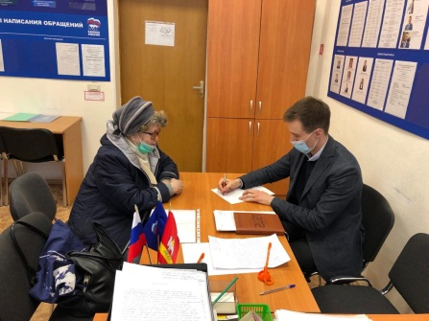
Как депутат Совета депутатов второго созыва Тракторозаводского района Кирилл Владимирович также ведёт общественные приёмы граждан.

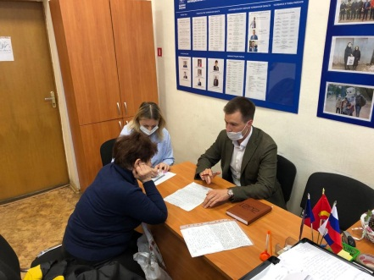
Практика проведения личных приемов граждан пользуется популярностью у жителей.

Чаще всего к депутату обращаются по вопросам, затрагивающим сферу жилищно-коммунального хозяйства, благоустройства, дорожного хозяйства, землепользования, оплаты труда и социальных льгот.

Обращения граждан рассмотрены своевременно, часть вопросов решена положительно, даны устные и письменные разъяснения. По ряду обращений даны соответствующие консультации юридического характера, сделаны запросы в Управляющие Компании, в адрес региональных операторов и т.д.

Работа по благоустройству территории
избирательного округа № 15

Благоустройство дворовых территорий - это мероприятия по улучшению дворовых территорий, а также создание комфортной среды для жителей.

Депутат Ветхов активно участвует в реализации проектов по благоустройству, вместе с жителями собирает необходимые документы, готовит проектно-сметную документацию.

Контроль качества благоустройства дворовых территорий - еще одна общая работа, которую депутат ведет совместно с жителями. Именно поэтому Ветхов К.В. лично принимает выполненные работы.

В 2022 году по инициативе депутата Ветхова было заменено асфальтовое покрытие на придомовой территории многоквартирных домов по ул. Бажова, 50 и 52.

Было Стало

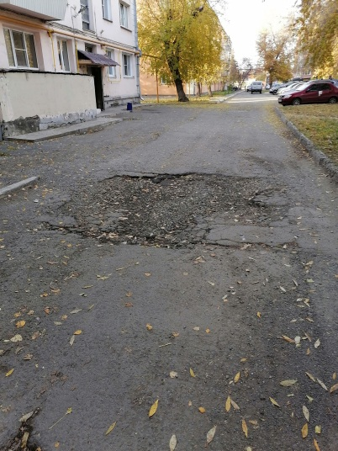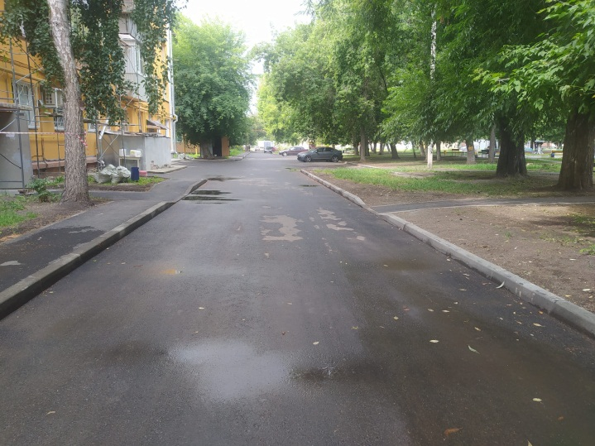

Важным элементом благоустройства округа стал «Бажовский сквер». Между домами 24—32 по улице Бажова долгие годы была заросшая и запущенная территория. Ее удалось благоустроить по программе «Формирование комфортной городской среды». Работы провели за один сезон. Место превратилось в современную и очень уютную прогулочную зону с площадками активности и отдыха.
В процессе строительства сквера Ветхов К.В. предоставлял технику для завоза/вывоза земли и планирования территории.

Было
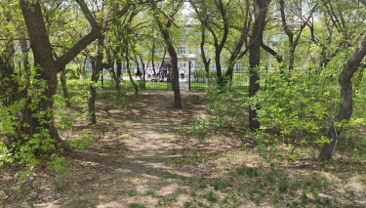

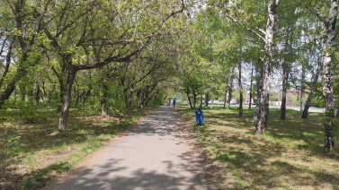

Стало
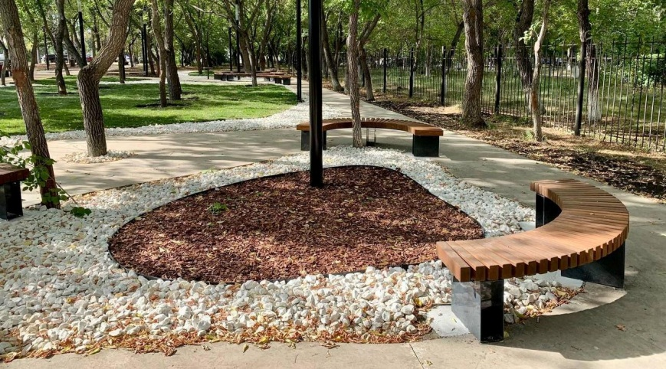
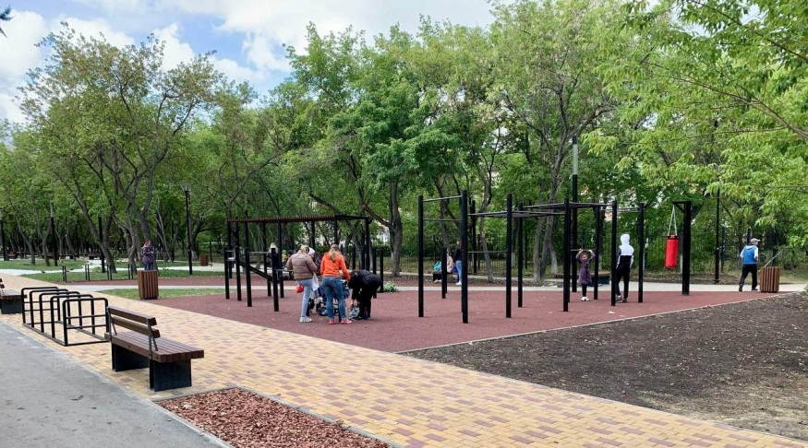
Жители по достоинству оценили благоустройство данного участка и выразили благодарность Главе Администрации Тракторозаводского района Кузнецову Ю.В. и Председателю Совета депутатов Тракторозаводского района Горбунову В.А.

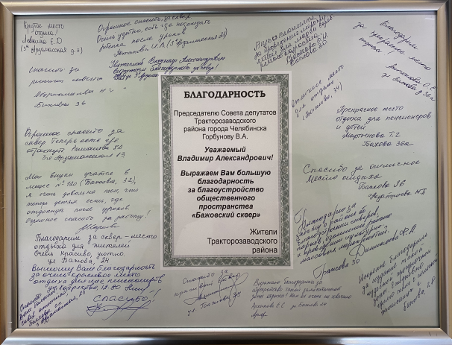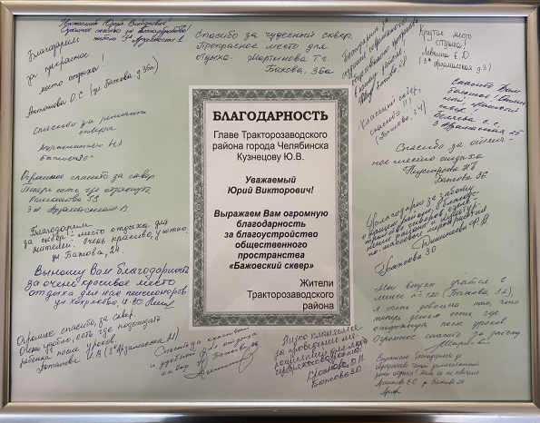

Мероприятия, проведенные депутатом
с привлечением спонсорских средств

За счет спонсорских средств совместно с депутатом была выполнена масштабная обрезка деревьев.

Бажова, 42 п. Лермонтова, 1 Бажова, 50б

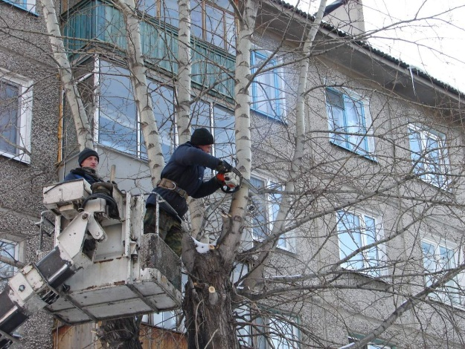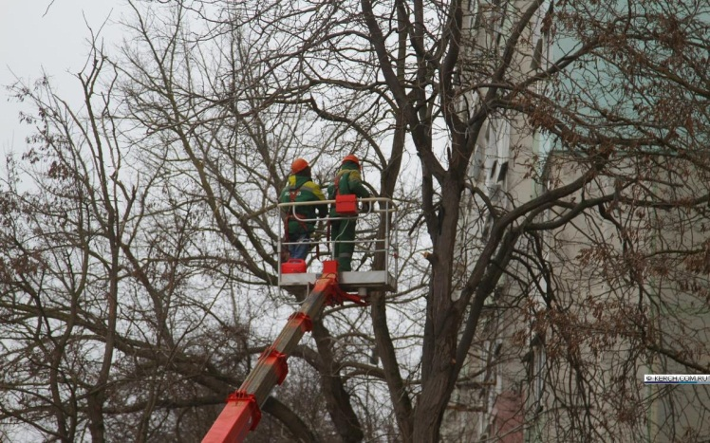

На обрезку деревьев территории избирательного округа № 15 было потрачено в 2022 году 1 137 000 рублей.

Значительная часть личных средств депутата с привлечением спонсорской помощи в 2022 год была потрачена на помощь в проведении специальной военной операции. Для нужд бойцов СВО были приобретены:
- квадрокоптеры;
- автомобиль для спецназа ГРУ (частичное финансирование);
- спальные мешки;
- газовые плиты с баллонами;
- радиостанции BaoFeng.

Итого для помощи бойцам СВО потрачено 579 000 рублей. Кроме того, совместно с депутатами были направлены 300 000 рублей в фонд помощи Донбассу.

Также в 2022 году была оказана адресная материальная помощь:

- Лицею № 120 (для ремонта бойлера) - 40 000 руб.;

- Монтажному колледжу - 150 000 руб.;

- Социально-реабилитационному центру для несовершеннолетних Тракторозаводского района (техника, кабинет для занятия ОФП для маломобильных групп населения) – 50 000 руб.;
- малоимущим семьям Тракторозаводского района – 3 500 руб.

Кроме того, в 2022 году из личных средств депутата были приобретены подарки для учащихся младших классов школ №№ 86 и 112 и Лицея № 120 на сумму 182 000 руб.

Депутат Ветхов К.В. также оказывает помощь в подготовке к отопительному сезону «брошенных домов», т.е. домов, которые по каким-либо причинам остались без Управляющих Компаний. В них был осуществлен ремонт водонагревателей (бойлеров), опрессовка с последующей подачей горячей воды и теплоснабжения.

Также весь 2022 год депутатом предоставлялась техника для проведения субботников, уборки территории, вывоза мусора и т.д.

В 2022 году на личные средства депутата Ветхова Кирилла Владимировича были организованы праздники дворов для жителей:

ул. Героев Танкограда, 27а – 27б (Масленица).
Праздник проводился совместно с казаками из станицы Ново-Георгиевская и Образовательной площадкой «Юность»
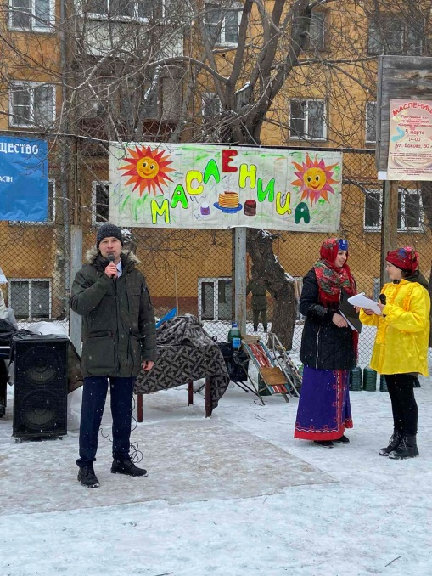
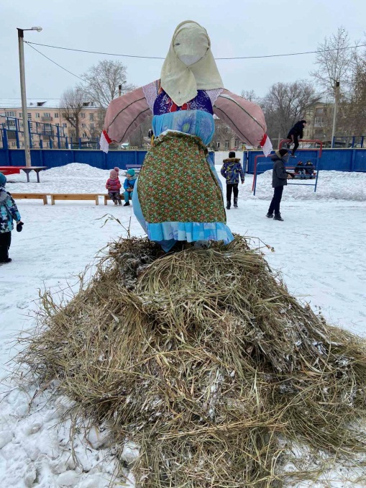

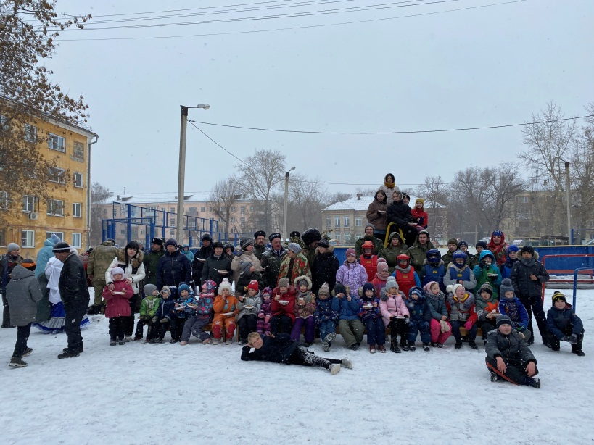

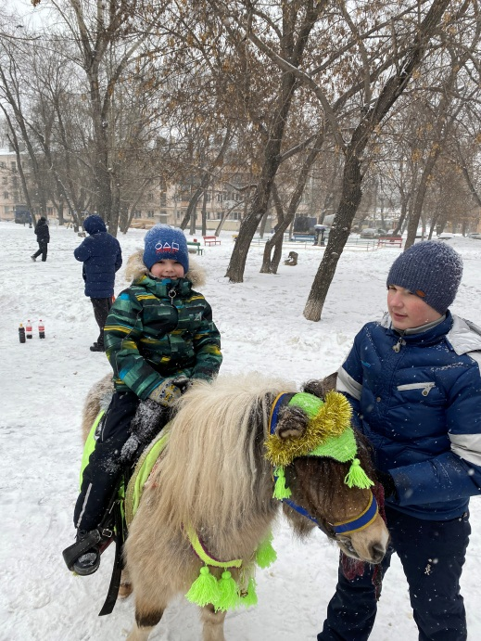

ул. Героев Танкограда, 27а – 27б («День Победы»).
Праздник проводился совместно с казаками из станицы Ново-Георгиевская и Образовательной площадкой «Юность»

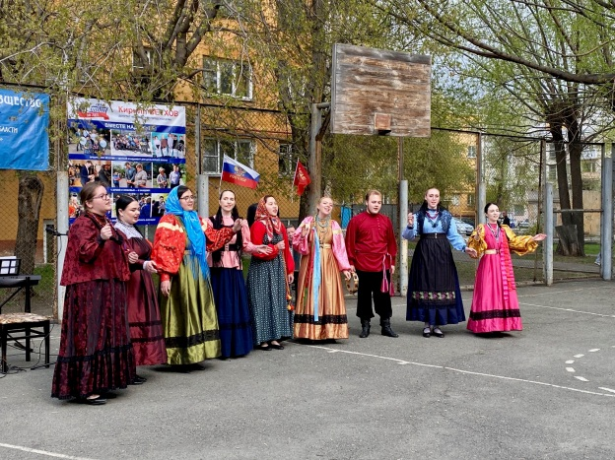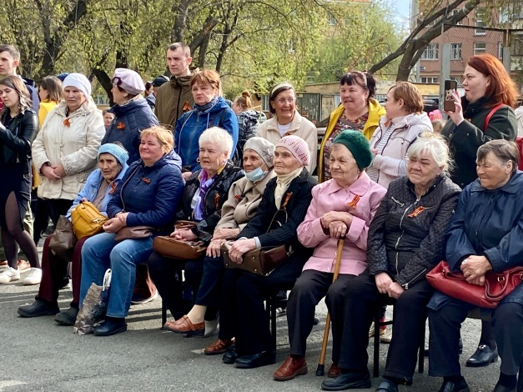

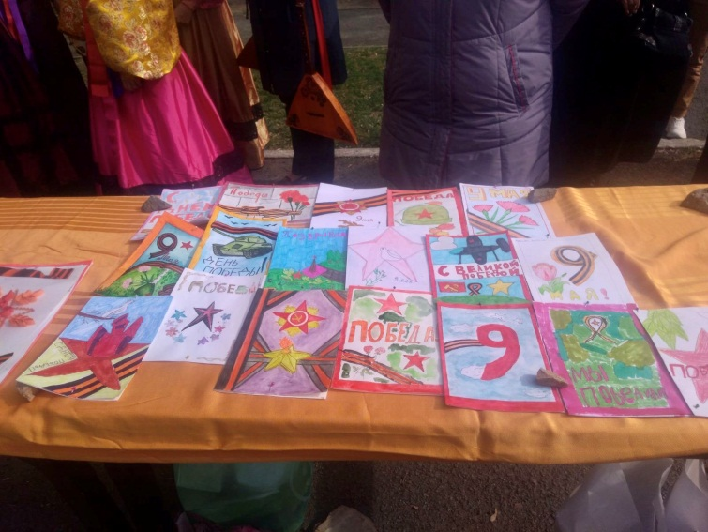

ул. 3я Арзамасская, 5 («Золотая осень»)

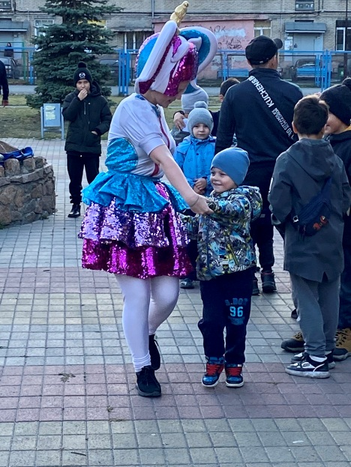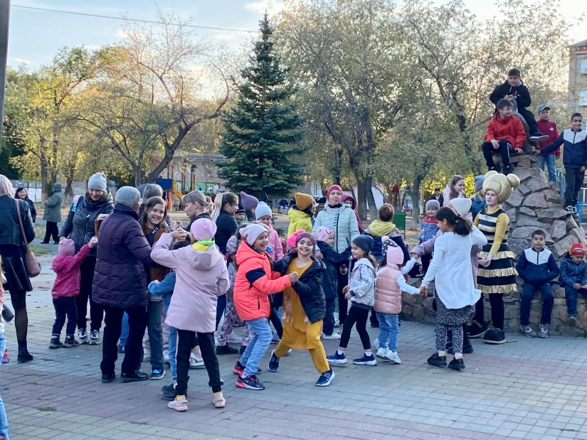

ул. Бажова, 36а («Новый Год»)

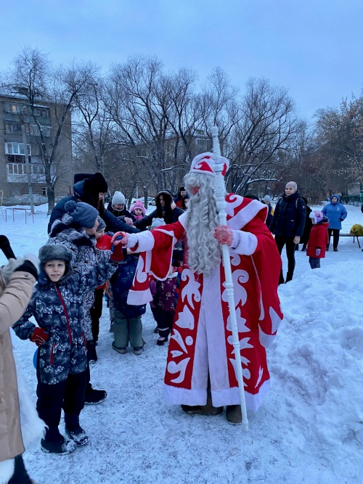
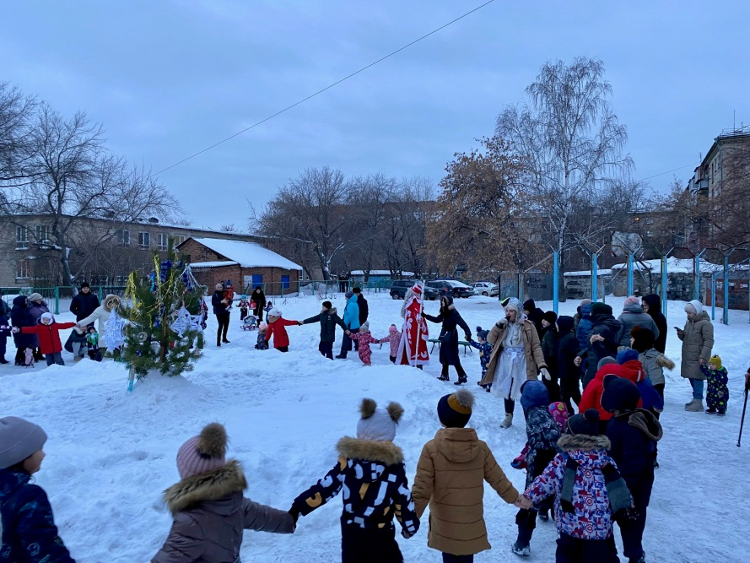

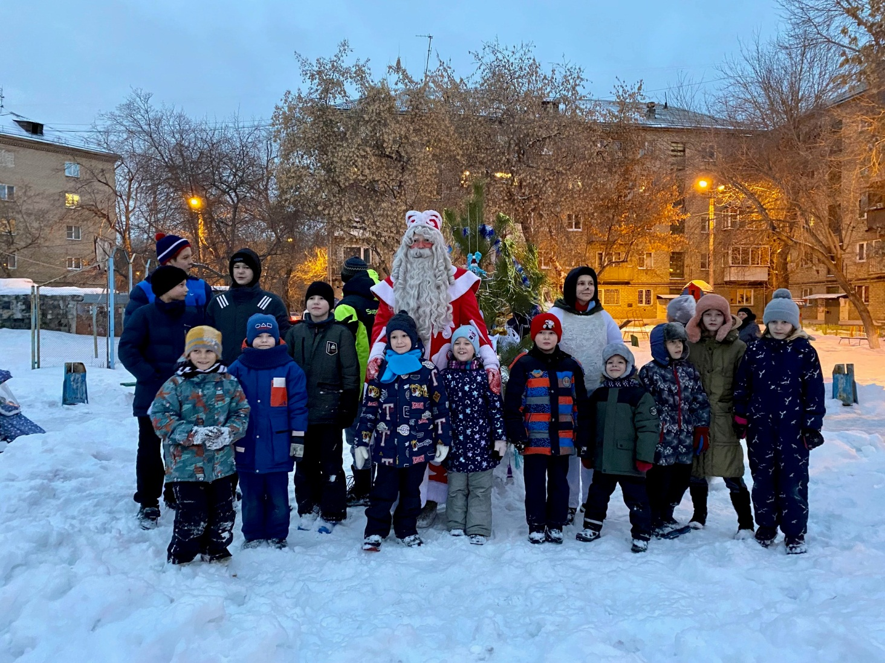

Социальные и городские проекты

Ежегодно совместно с жителями проводятся мероприятия по очистке территорий от мусора и прошлогодней листвы, так называемые «субботники».

В 2022 году субботники проводились на территориях вблизи МКД по ул. 3я Арзамасская, 33 и ул. Бажова, 24. Также, совместно с депутатами была приведена в порядок территория детского парка им В.В.Терешковой.
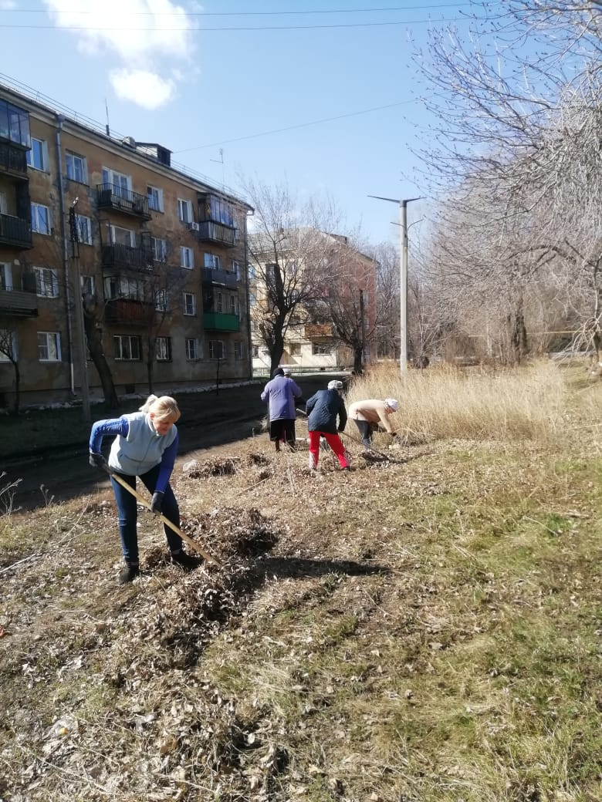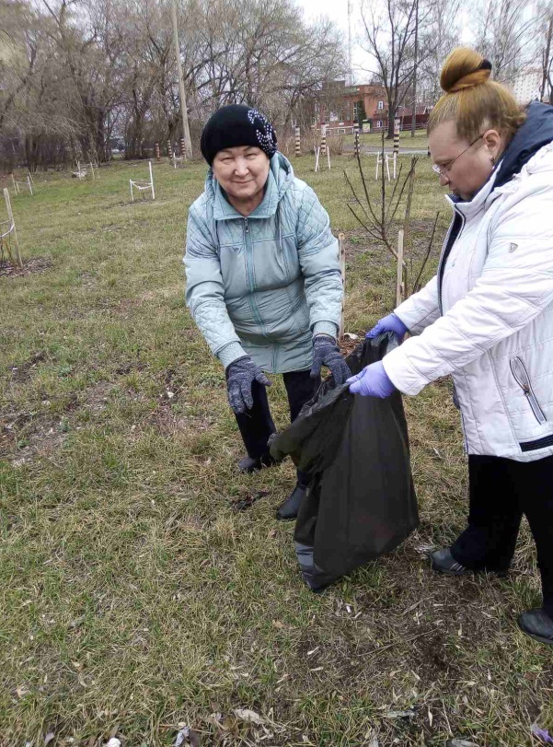
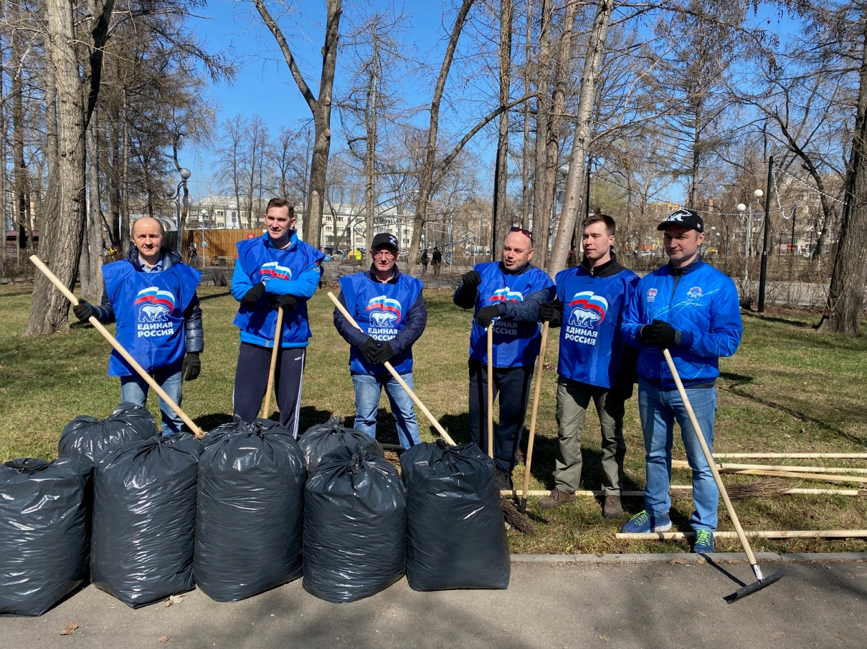

Общественная работа на округе,
в том числе проведение праздничных мероприятий

Депутат Ветхов К.В. ежегодно, совместно с ОП «Юность» и Лицеем № 120 проводит различные праздники, творческие и спортивные конкурсы. По итогам конкурсов вручаются памятные подарки победителям и грамоты участникам.

- Я помню, я горжусь!

Победа в Великой Отечественной Войне – героический подвиг нашего народа. Очень важно пронести значимость этого праздника через поколения.

Совместно с ОП «Юность» и Лицеем № 120 ежегодно проводятся мероприятия, посвященные очередной годовщине Победы в Великой Отечественной Войне, а также вручаются отдельные подарки ветеранам. К сожалению, каждый год ветеранов становится все меньше.

Бессмертный полк в Лицее № 120
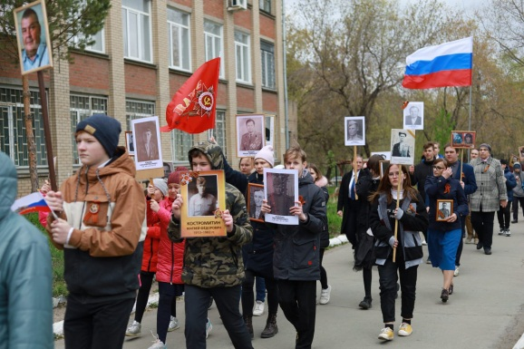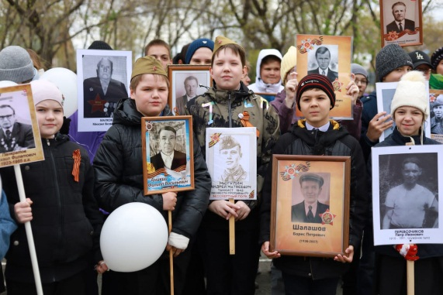

Концерт на базе Лицея № 120, посвященный 77-й годовщине
Победы в Великой Отечественной Войне

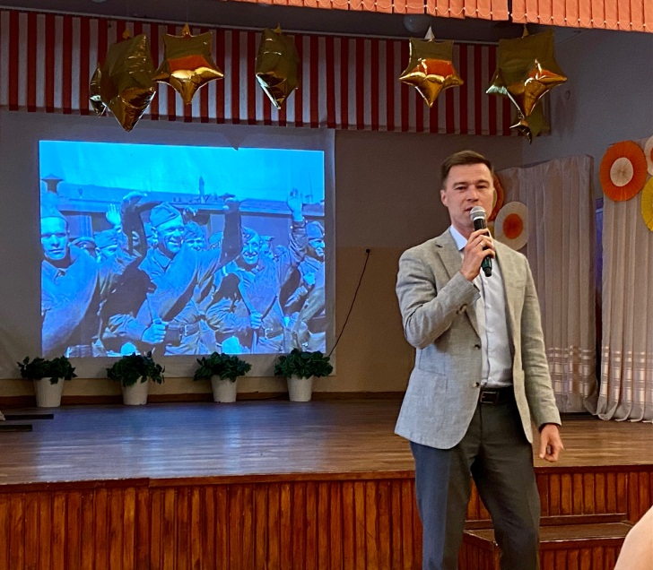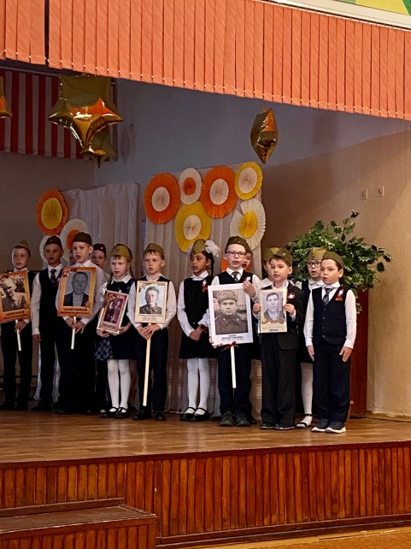

Вручение подарков ветеранам

День Победы — значимый и волнующий для каждого жителя нашей страны праздник, который мы отмечаем как дань памяти и глубокого уважения славным защитникам Отечества, всем, кто самоотверженно, героически на фронте и в тылу приближал долгожданный день Великой Победы. Это то, что объединяет нас и делает непобедимыми перед лицом любых испытаний.

Завоеванная старшими поколениями Победа и сегодня вдохновляет нас на новые свершения, укрепляет наш дух, помогает преодолевать трудности и идти вперед.

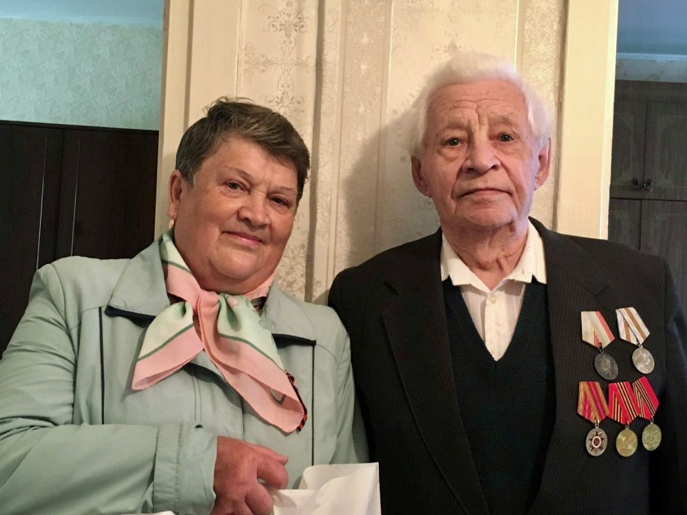

- Прекрасное детство — это очень ценный фундамент для дальнейшей жизни.

Каждый год в начале июня на базе Лицея № 120 формируется «Трудовой Отряд Ветхова К.В.». В данный отряд входят учащиеся – победители районных, городских и областных конкурсов, а также дети, участвующие в различных творческих конкурсах.

Для них, при поддержке Кирилла Владимировича, устраиваются экскурсии:
- на завод ЧТЗ;
- в «Бовид»;
- в музеи;
- в театры и т.д.
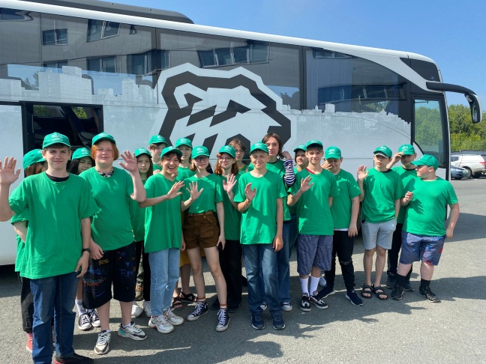
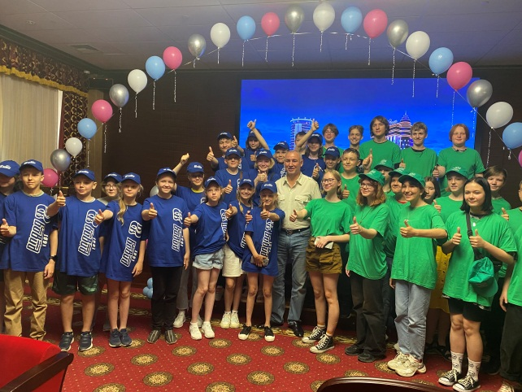

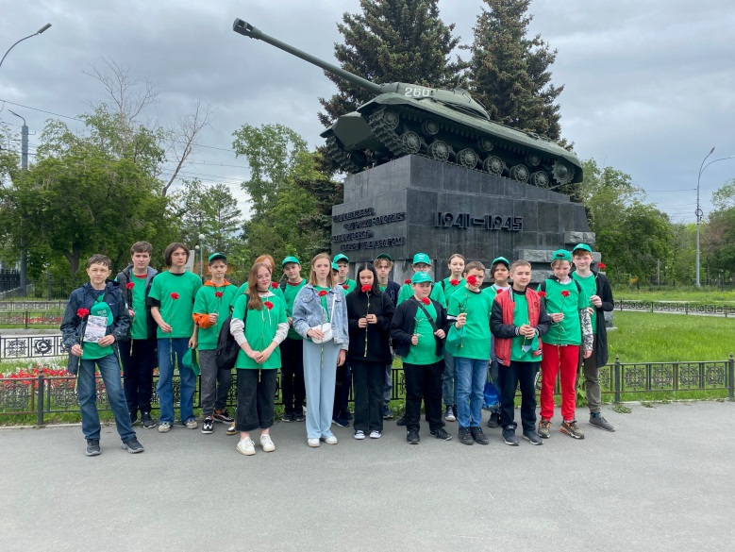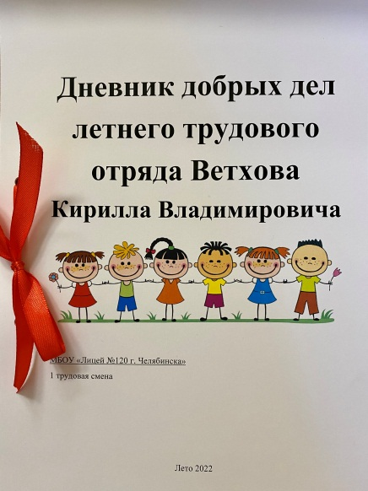

Традиционно участникам «Трудового Отряда Ветхова К.В.» вручаются памятные подарки для хорошей учебы и счастливого детства.

- Признак благополучного общества – забота о пожилых людях

Забота о старшем поколении – это не только помощь им в быту и в лечении. Часто пожилым людям не хватает внимания и возможности поговорить с близкими, вспомнить молодость.

Когда созданные программы по защите населения выполняются, каждый человек понимает, что, когда он станет стариком, он будет социально защищенным со стороны общества и близких. Только чувствуя уверенность в завтрашнем дне, люди работают на общее благо и могут быть уверены, что им гарантирована безопасность.

В течение всего 2022 года депутат Ветхов К.В. уделял особое внимание жителям старшего возраста своего округа. Для наиболее активных из них были организованы чаепития, а также поход в Театр драмы им. Н.Орлова.

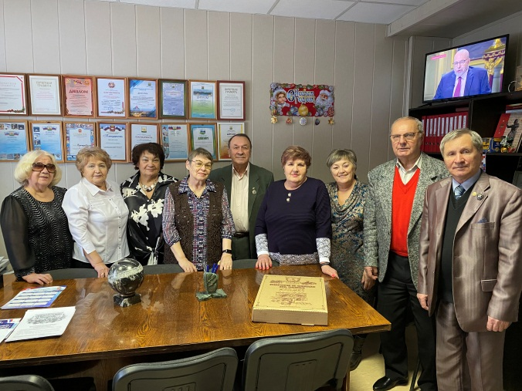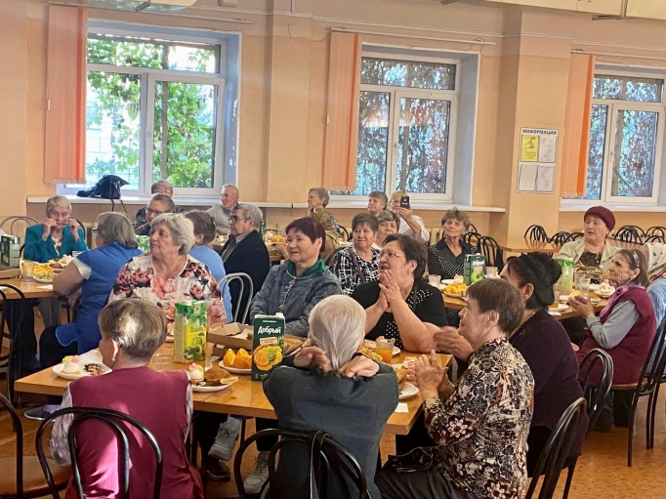

- Только вместе мы сможем изменить будущее

Для жителей избирательного округа № 15 постоянно проводятся творческие конкурсы:
- конкурс поделок новогодних игрушек и кормушек «Зимняя фантазия»;
- «Подарок Защитнику»;
- «Праздник весны»;
- «Лучший газон»;
- «Подарок маме»;
- конкурс рисунка на асфальте «Краски лета» и т.д.

Лучшие работы удостаиваются памятных призов и благодарностей от депутата.

